**Análisis Exploratorio de Imágenes (EDA)**

**1. Objetivo**

El objetivo de este análisis exploratorio es evaluar la estructura y la calidad visual de las imágenes de fondo de ojo (retinografías) de ambos ojos por paciente, presentes en el dataset **full_df.csv** de **ODIR-5K**, con el fin examinar la estructura, calidad y disponibilidad de las imágenes, así como identificar posibles inconsistencias, variaciones en el tamaño o el formato, diferencias de contraste o brillo, y cualquier otra característica relevante que pueda impactar en la fase de preprocesamiento y entrenamiento del modelo.

La revisión abarca:

- Análisis de dimensiones y formatos.

- Verificación de integridad.

- Inspección de la orientación de las imágenes.

- Cálculo de métricas de calidad visual.

- Evaluación por clase diagnóstica.

Todo ello orientado a definir el preprocesamiento más adecuado.

**2. Metodología**

**2.1 Carga y exploración inicial de las imágenes**

Se importa el dataset en formato CSV y se exploran sus dimensiones, así como la estructura, tipos de datos y valores nulos:

- 6.392 registros distribuidos en 19 columnas.

- Estructura coherente y bien organizada, integrando tanto información clínica como referencias cruzadas a las imágenes reales por paciente (‘Left-Fundus’, ‘Right-Fundus’, ‘filepath’, ‘filename’).

- Todas las columnas están completas, no presentan valores nulos.

**2.2 Análisis del tamaño y orientación**

A partir de la función ***get_image_sizes()***:

- Se recorren todas las imágenes y se extraen sus dimensiones (alto, ancho, canales).

- Se identifican los tamaños más frecuentes y se verifica que no hay imágenes corruptas.

Resultados:

- Gran variabilidad en las dimensiones, más de 15 tamaños diferentes.

- Tamaño más común: 1728×2592×3 con 3.964 imágenes.

- Otros tamaños frecuentes: 1536×2048×3 (978 imágenes) y 1728×2304×3 (784 imágenes).

Implicaciones:

- Necesario aplicar un redimensionado uniforme durante el preprocesamiento: Entrada consistente para el modelo (ResNet, EfficientNet requieren resolución fija).

- Reducción de coste computacional, reduciendo el tamaño de las imágenes más grandes.

- Evitar errores en los DataLoaders al trabajar con batches.

No se identificaron imágenes corruptas → todos los archivos están disponibles para su procesamiento posterior.

Inspección visual aleatoria (***show_random_images()***):

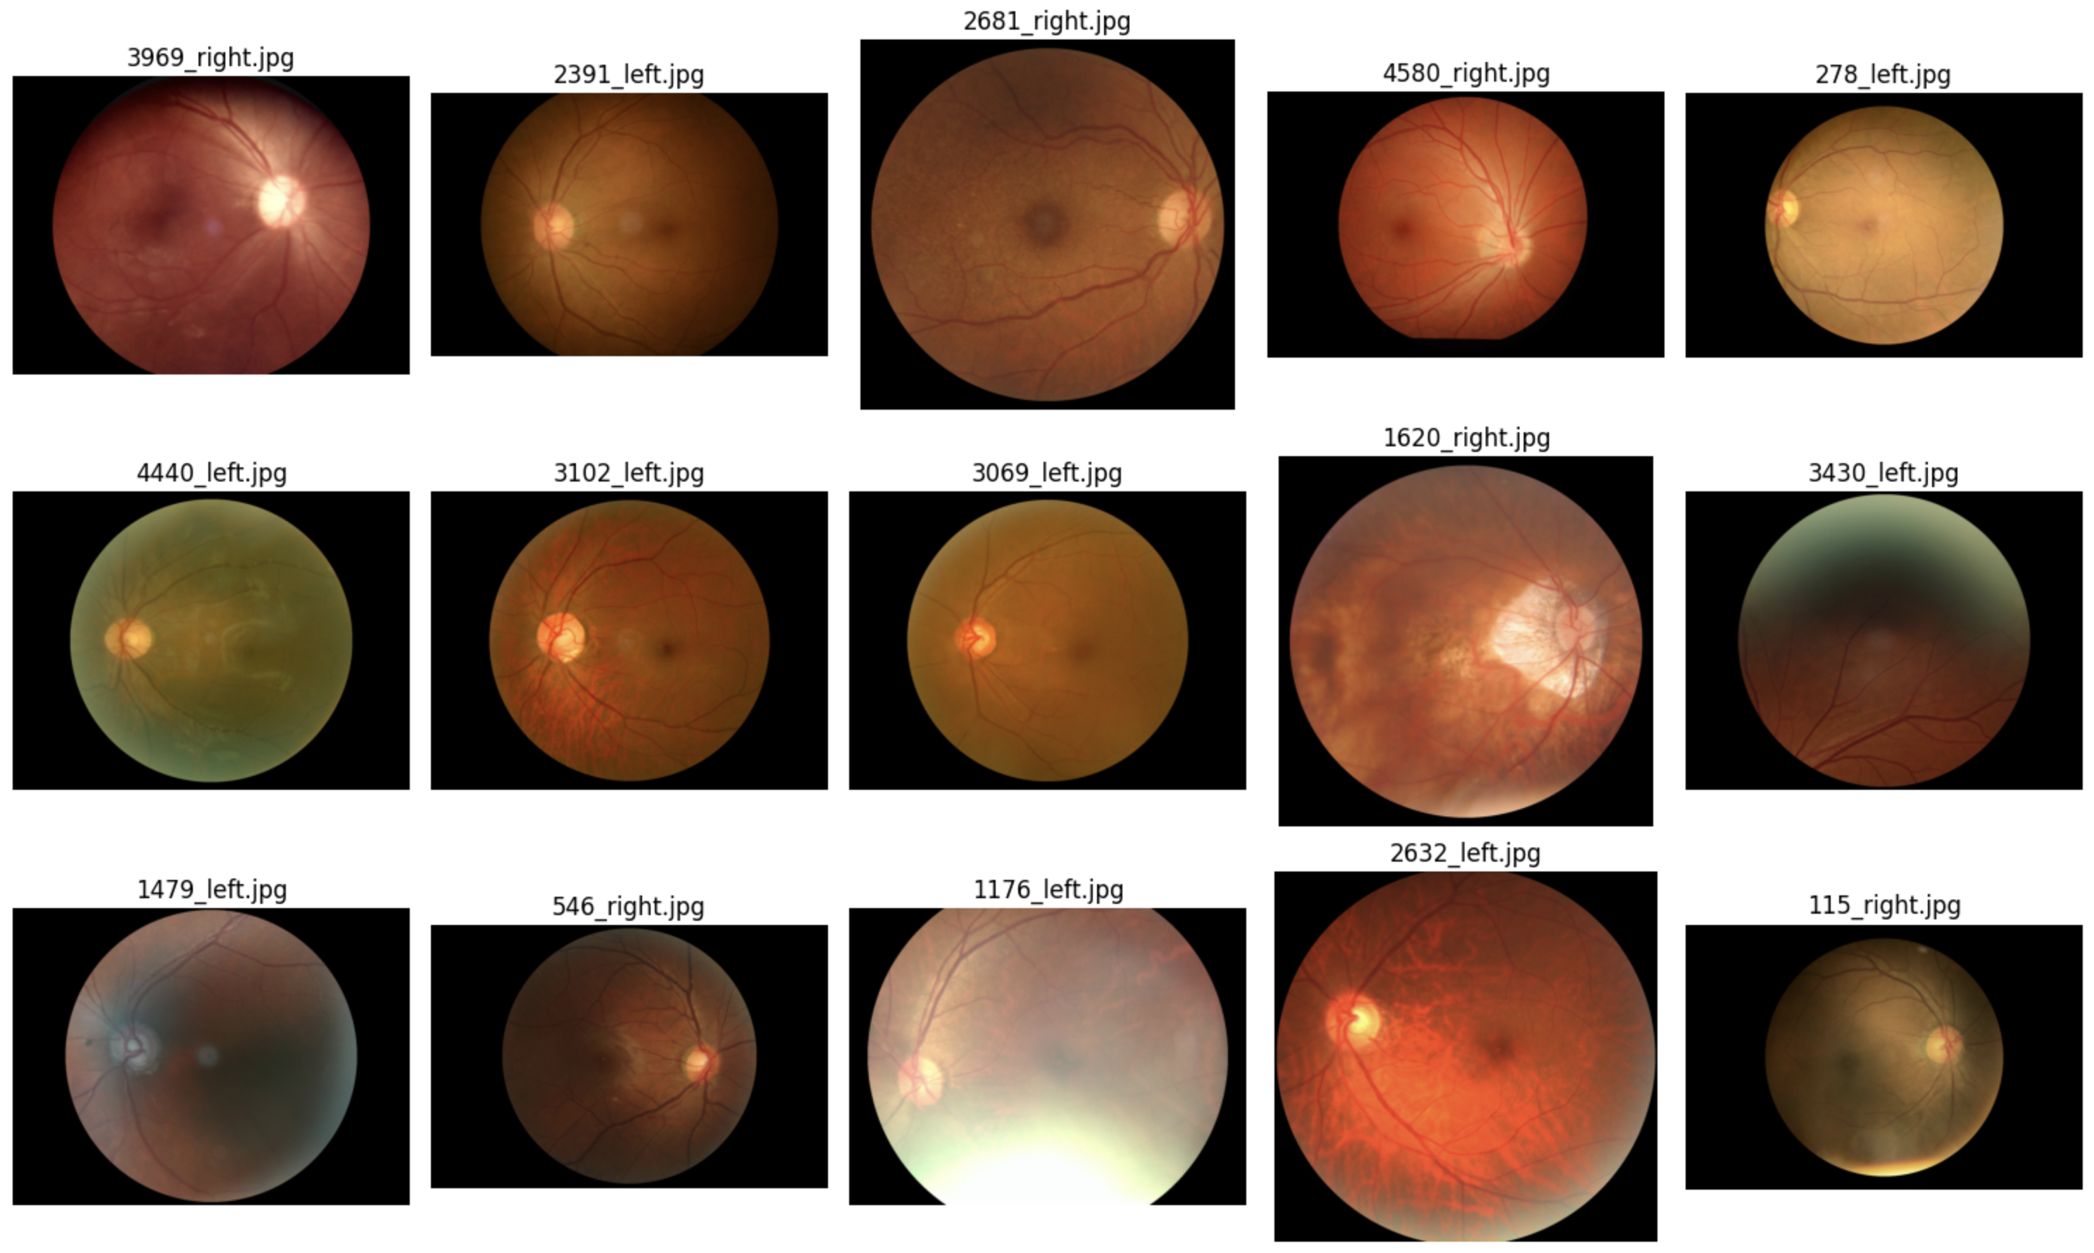

- Se observó variabilidad en orientación y leves rotaciones.

- Recomendación: aplicar **data augmentation** para mejorar la generalización del modelo, o garantizar que todas las imágenes se encuentren alineadas en la misma dirección anatómica.

Distribución de tamaños y clases:

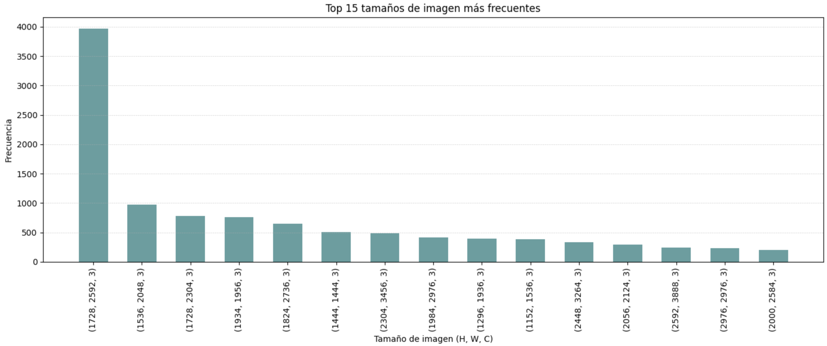

- Gráfico de barras con los 15 tamaños más frecuentes → evidencia heterogeneidad.

- Distribución por clase diagnóstica:

* Clases D y N dominan (25–33%).
* Otras clases en proporciones mucho menores (3–6%).

Se observa que las clases están bastante desbalanceadas.

Se realiza el recuento por clase diagnóstica:

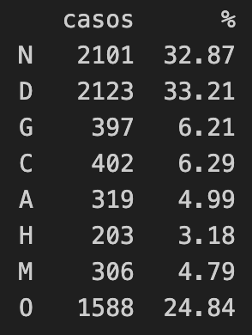

**2.3 Análisis de color**

El análisis busca evaluar variaciones en brillo, contraste y distribución del color, con el objetivo de considerar su impacto en las etapas posteriores de preprocesamiento, especialmente en lo relativo a la normalización y la aplicación de técnicas de data augmentation.

En patologías como retinopatía diabética y edema macular diabético, los canales rojo y verde son especialmente relevantes (microhemorragias, exudados).

Funciones implementadas:

- ***compute_grayscale_histogram()***→Calcula histograma promedio normalizado de intensidades en escala de grises.

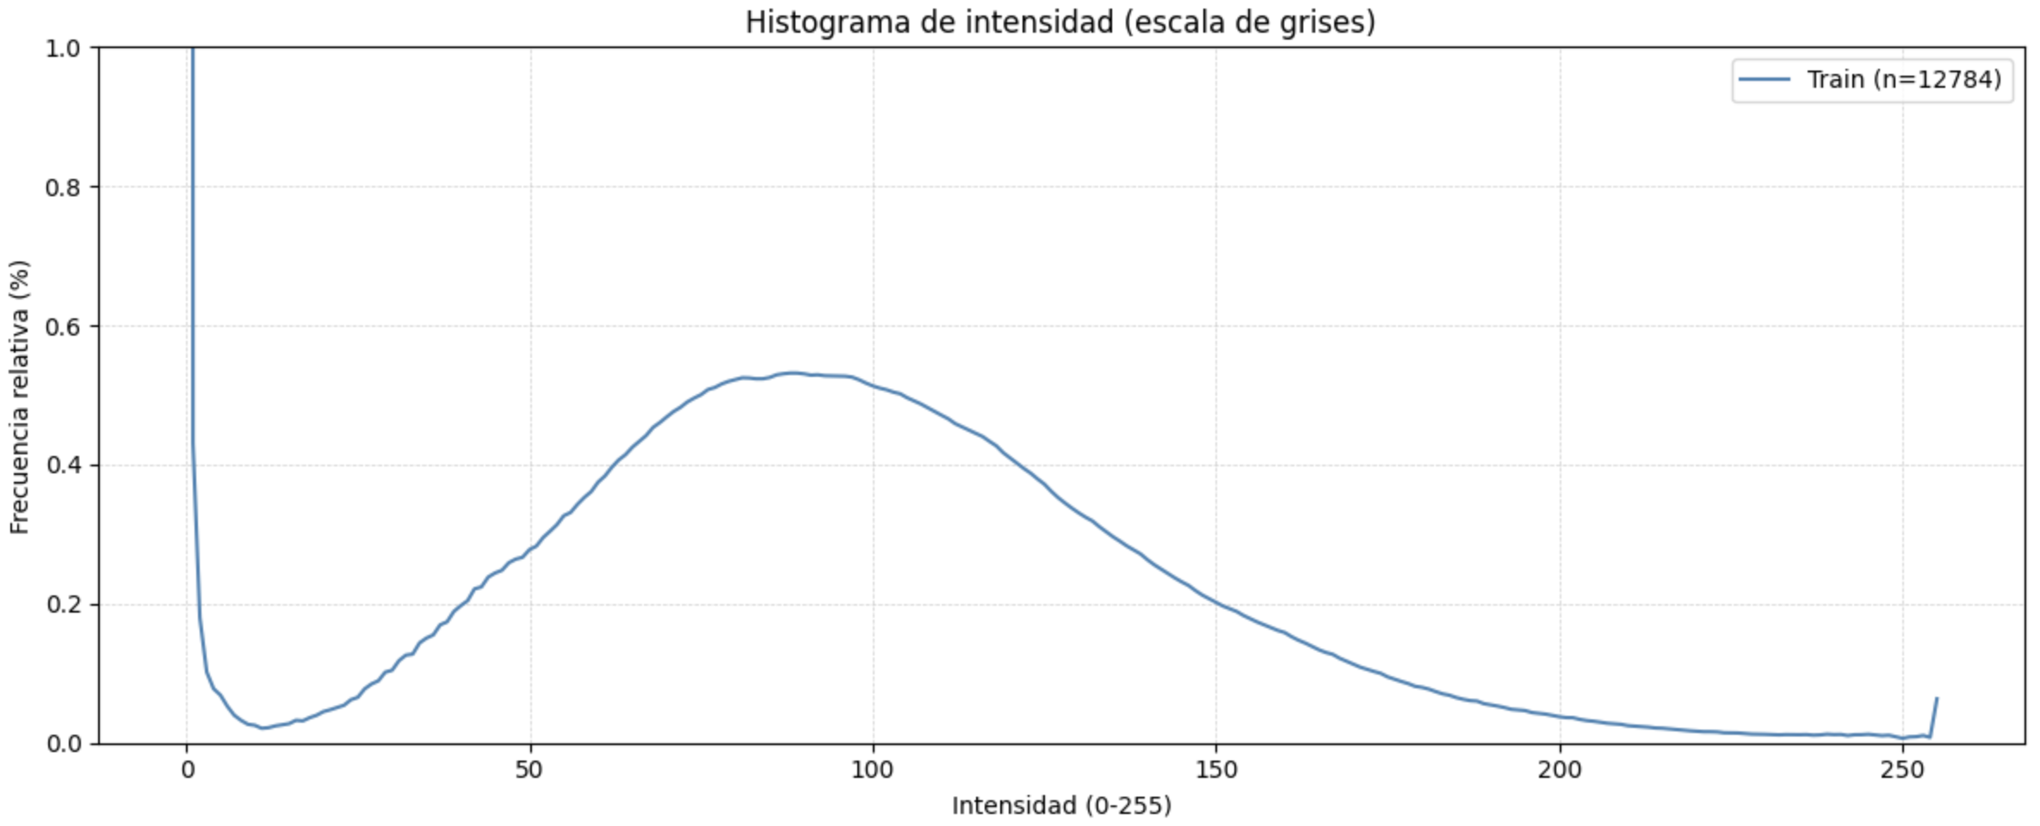

- Intensidades medias están entre 50 –150, correspondientes a la región central de la retina, donde se concentra la mayor parte de la información clínica relevante.

- Intensidades bajas → áreas periféricas oscuras o fondo negro (sin valor diagnóstico).

Análisis de los canales de color Rojo, Verde y Azul (RGB) para examinar la distribución de intensidades y posibles desequilibrios cromáticos en las imágenes:

- ***compute_rgb_histogram()*** → Analiza distribución de intensidades RGB.

- Se calculan los histogramas RGB para las imágenes del dataset. La gráfica no se visualiza correctamente.

- ***normalize_histogram_percent() →*** Normalización a porcentaje para mejor visualización.

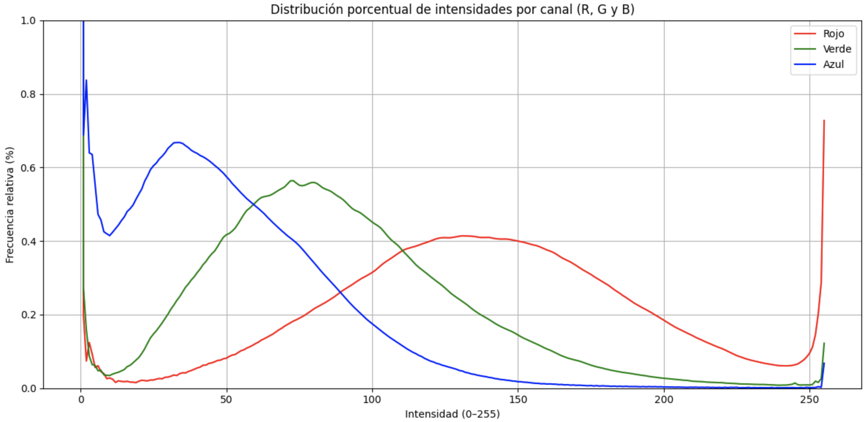

- Resultado: picos cercanos a 0 → fuerte presencia de fondo negro.

Hallazgos:

- El fondo negro podría inducir al modelo a aprender patrones irrelevantes.

- Canal azul: menor variabilidad e intensidad relativa → aporta menos información diagnóstica.

- Recomendación: aplicar **ColorJitter()** para resaltar estructuras anatómicas relevantes. Esta técnica permite ajustar de forma aleatoria parámetros como el brillo, el contraste y la saturación, lo cual puede facilitar la detección de las diferentes patologías.

**2.4 Análisis de calidad**

Objetivo: detectar bajo contraste, sobreexposición o iluminación desigual.

Umbrales definidos: ‘dark’, ‘bright’, ‘low_contrast’, ‘high_contrast’.

Funciones implementadas:

- ***analyze_image()*** → calcula brillo y contraste por imagen, marcando flags de calidad.

- ***analyze_dataset()*** → calcula estadísticas globales para cada categoría diagnóstica.

- ***plot_stats()***→ histogramas de brillo y contraste indicando los umbrales.

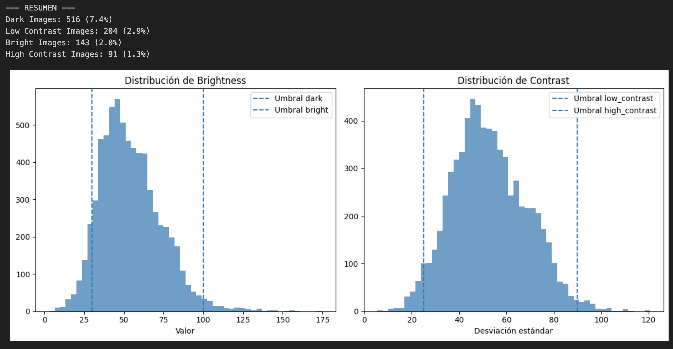

Resultados:

- Imágenes oscuras: 7,4%.

- Bajo contraste: 2,9%.

- Brillantes: 2,0%.

- Alto contraste: 1,3%.

Conclusión: la mayoría de las imágenes tienen una calidad aceptables. Se podría valorar usar **CLAHE** (*Contrast Limited Adaptive Histogram Equalization*) en el preprocesamiento para realzar detalles y mejorar el contraste local sin introducir mucho ruido. Pero se debería aplicar de forma selectiva, no global.

Validación visual:

***display_examples() →*** muestra ejemplos por categoría. Para cada imagen se calcula y anota el brillo y el contraste, lo que permite una inspección cualitativa rápida de los casos marcados por los umbrales, confirmando los resultados de forma cualitativa.

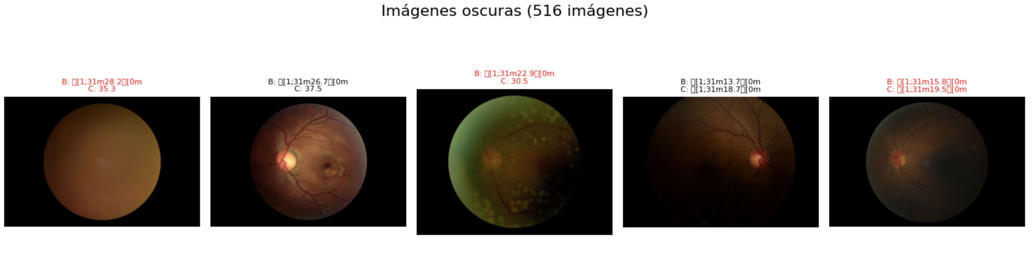

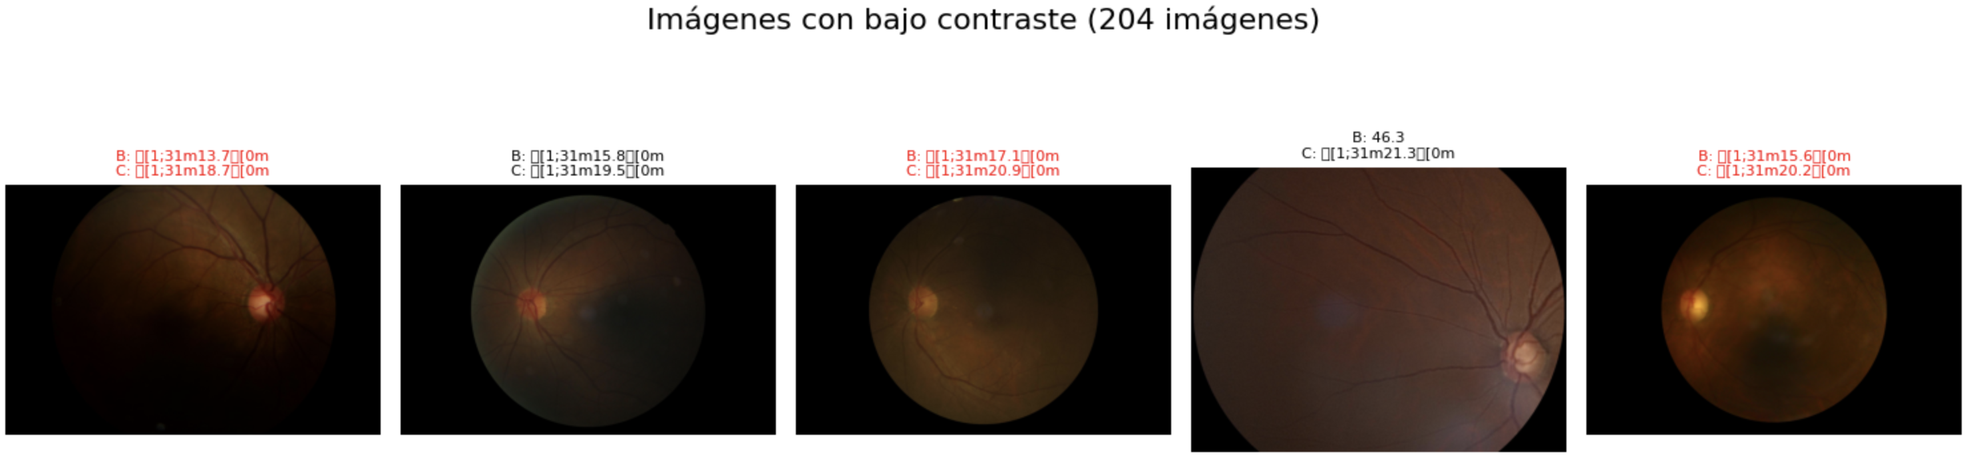

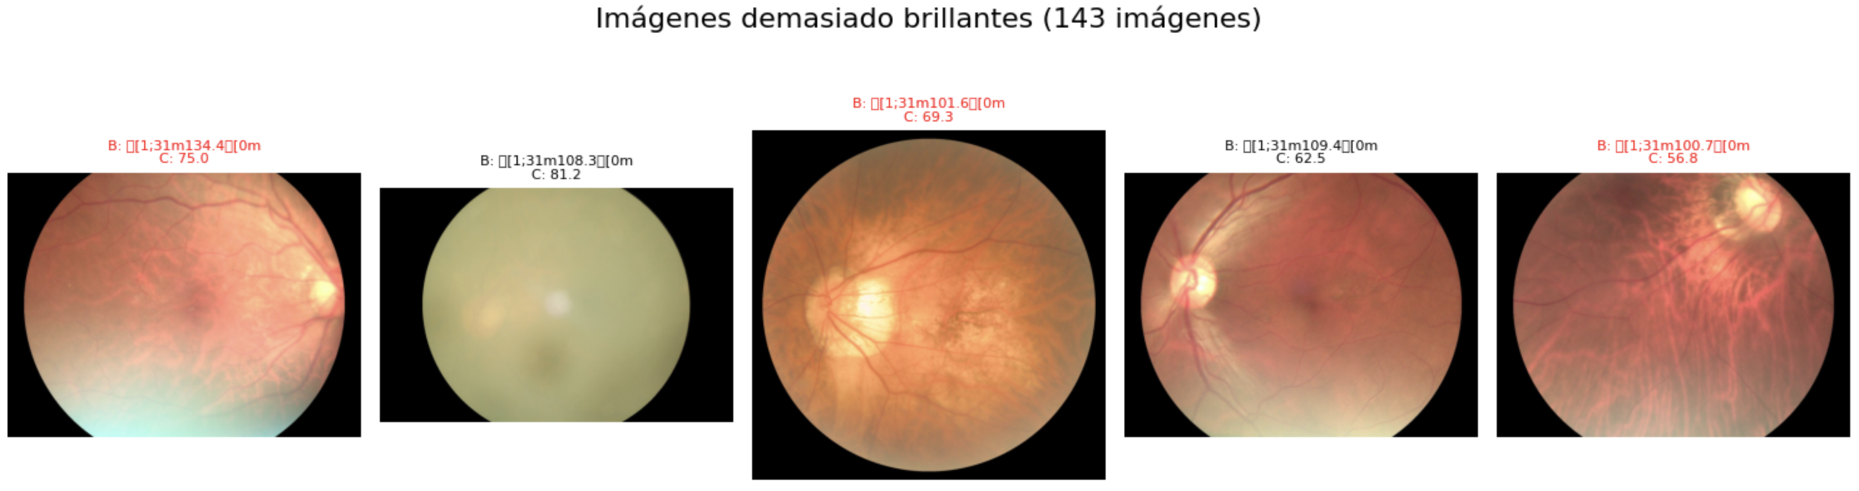

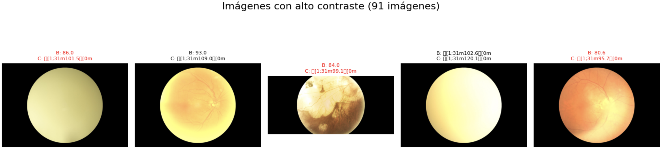

**2.5 Distribución de imágenes por clase diagnóstica según calidad**

Objetivo: identificar si determinadas patologías están más afectadas por baja calidad, y así justificar la aplicación de técnicas de preprocesamiento específicas para las clases diagnósticas más afectadas.

Procedimiento:

- Creación de un dataframe con ‘filename’, métricas de brillo/contraste y flags de calidad (is_dark, is_bright, is_low_contrast, is_high_contrast) según los umbrales previamente establecidos.

- Expansión de la columna ‘labels’ en indicadores binarios, devolviendo **quality_df** con ‘ID’, ‘filename’, métricas y etiquetas para análisis por patología.

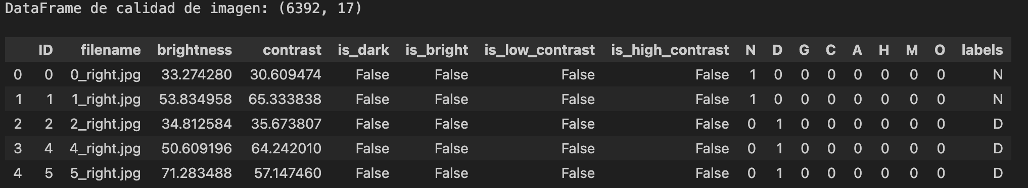

- Cálculo de % de imágenes problemáticas por clase diagnóstica, crea un dataframe ordenado por porcentaje y se dibuja un gráfico de barras para clase, añadiendo una línea de media global como referencia.

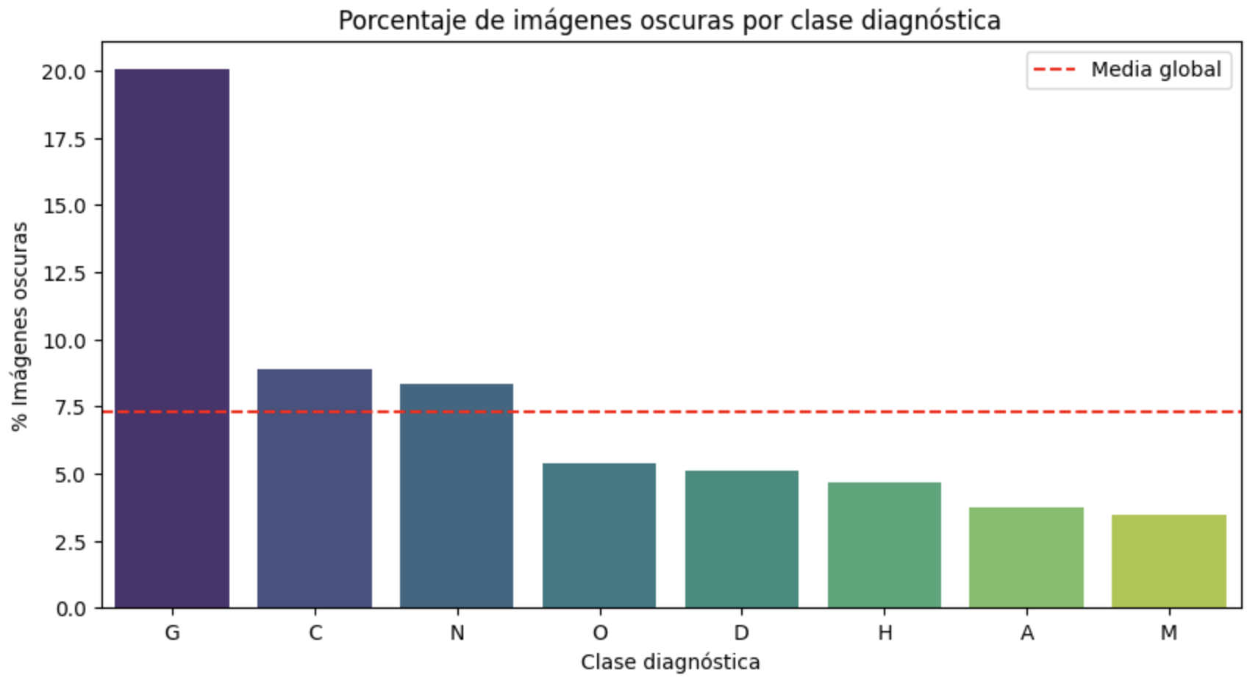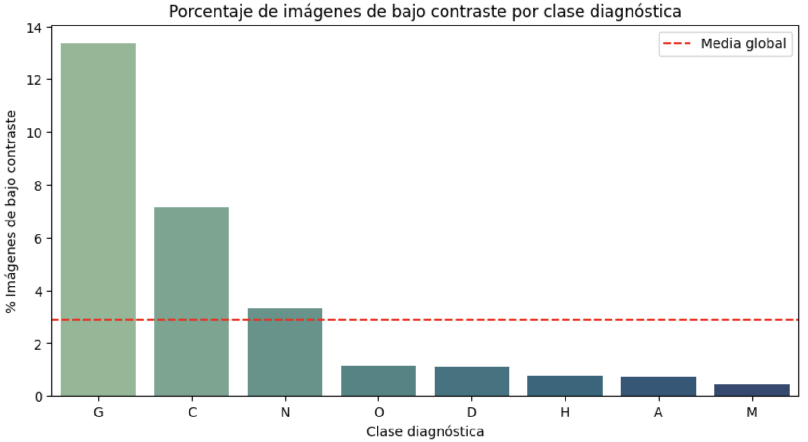

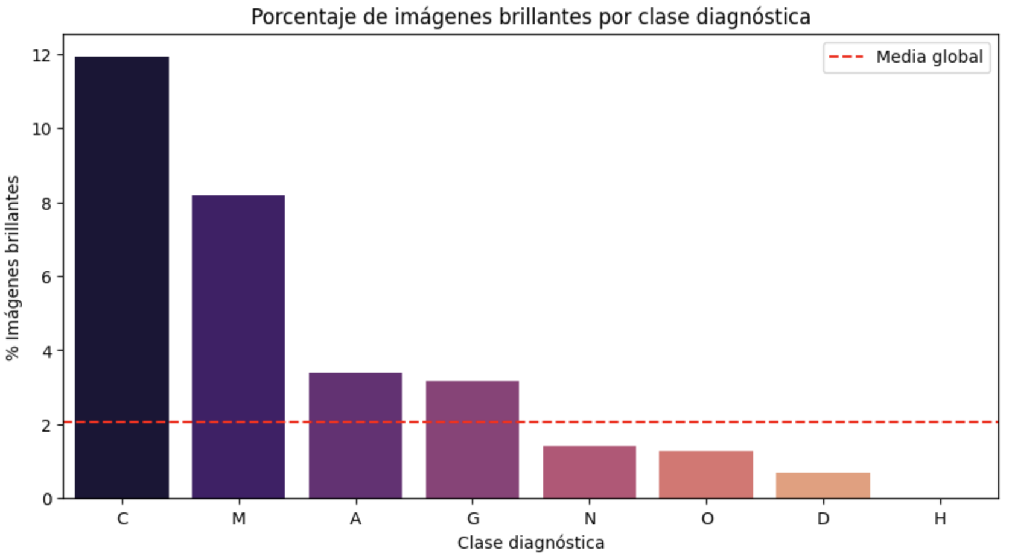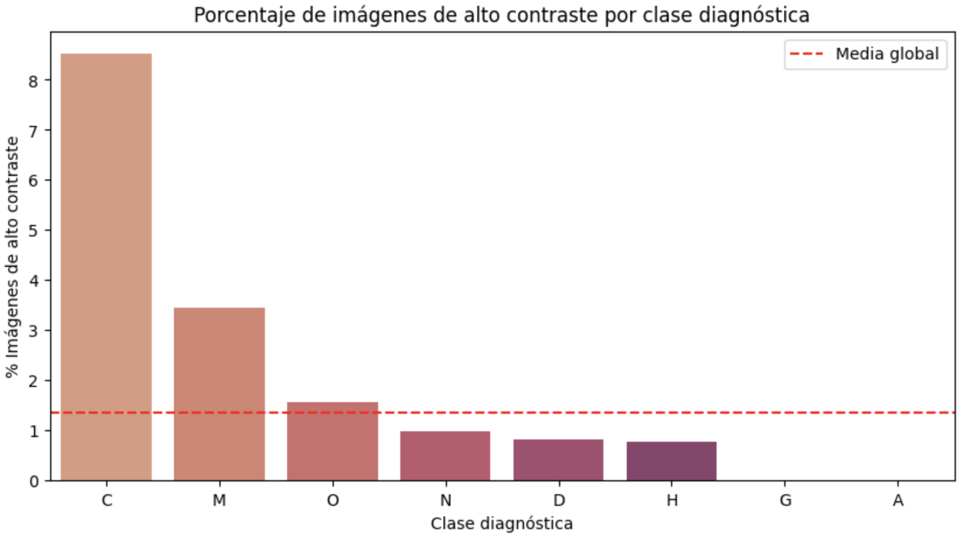

Resultados:

- Glaucoma (G): mayor proporción de imágenes oscuras y bajo contraste.

- Cataratas (C) y Fondo normal (N): ligeramente más oscuras que la media.

- Cataratas (C) y Macular disease (M): valores más altos de imágenes brillantes y alto contraste.

Validaciones adicionales:

- ***plot_by_disease_and_category()*** → visualizar ejemplos por clase y calidad.

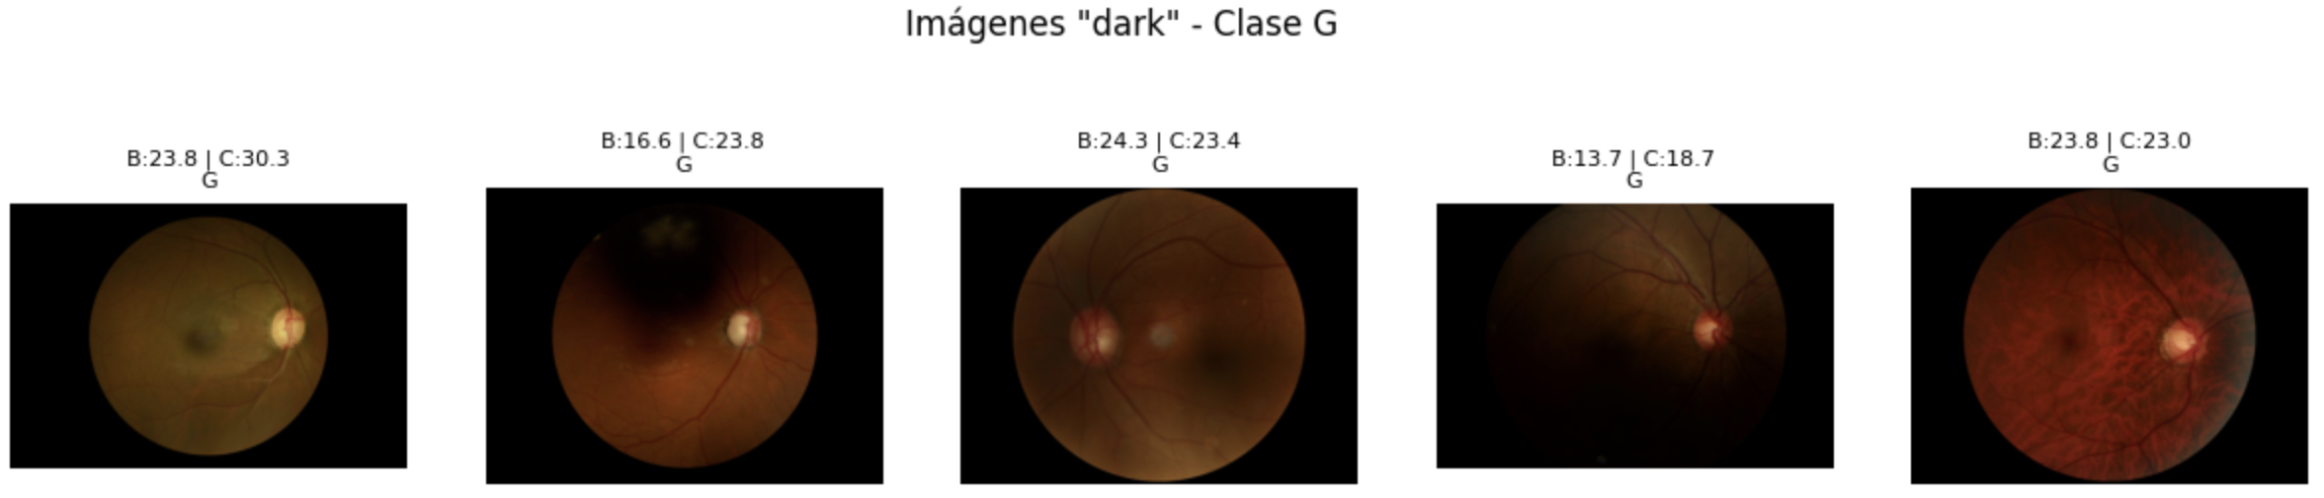

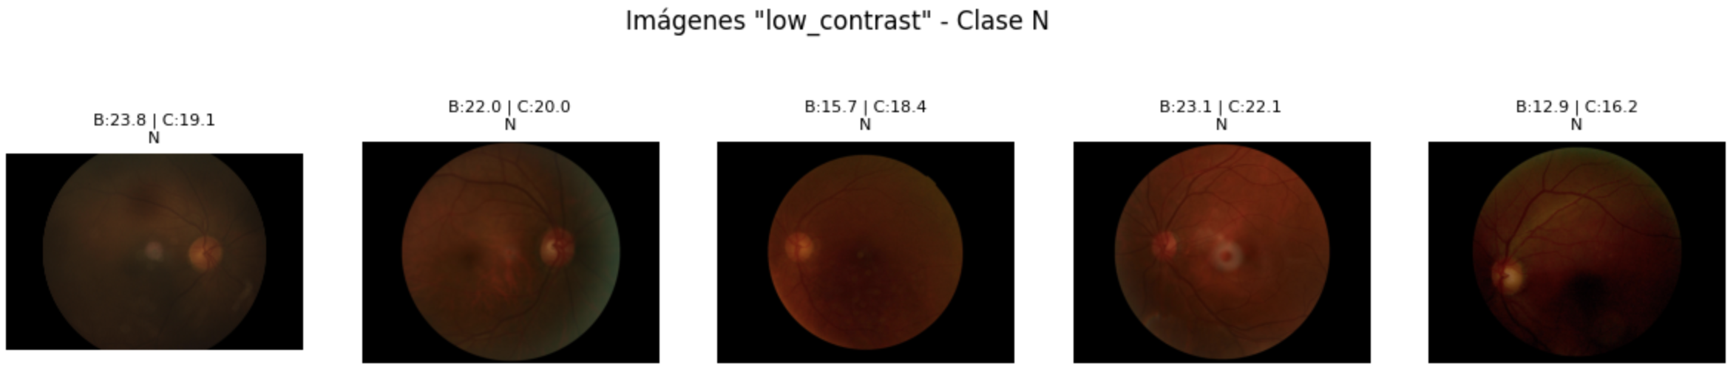

- Boxplot → brillo medio por clase diagnóstica, diferenciando casos positivos (con enfermedad) y negativos (sin enfermedad).

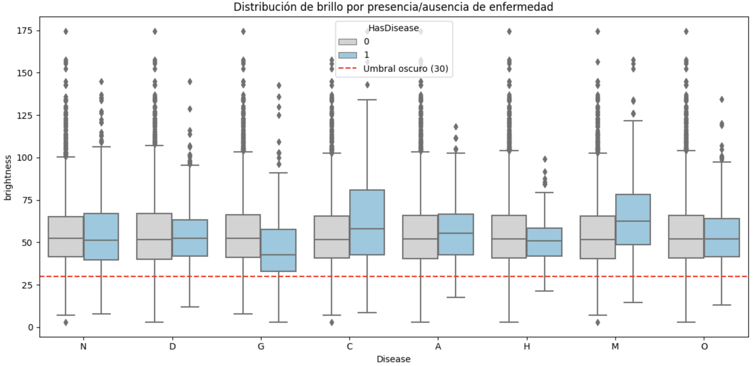

- Test de Welch (no asume varianzas iguales): se compara el brillo medio entre imágenes con y sin cada patología (N–O):

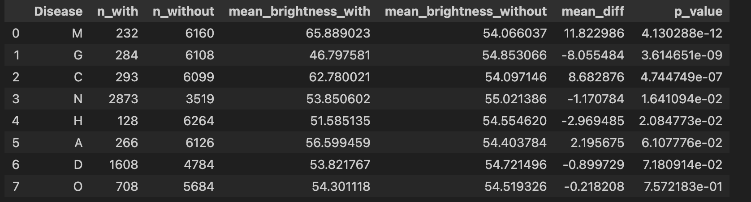

Glaucoma significativamente más oscuro; cataratas/miopía más brillantes.

**3. Conclusiones**

Imágenes oscuras (~7,4%):

- No eliminar en bloque (riesgo de sesgo por clase, ej. glaucoma).

-Aplicar ajustes selectivos (**ColorJitter(brightness)**) o ponderar su contribución con **sample_weight/WeightedRandomSampler** en lugar de descartarlas.

Imágenes con bajo/alto contraste:

- Bajo contraste: 2,9%.

- Alto contraste: 1,3%.

- Valorar usar **CLAHE selectivo** en las marcadas como low_contrast y high_contrast ajustando clip limit para evitar artefactos. No se debería aplicar globalmente.

Tamaño de entrada:

- Variabilidad alta → usar tamaños moderados para evitar coste computacional.

- 224×224 (ResNet18/MobileNet).

- 380×380 (EfficientNet-B4).

Estrategia de redimensionado:

- **Resize + CenterCrop** (mantiene proporciones y región central).

- O bien **resize con padding** para cubrir FOV completo.

Simetría y Data Augmentation:

- Asegurar orientación izquierda/derecha correcta.

- Usar **RandomHorizontalFlip** y rotaciones leves (**RandomRotation**) para mayor robustez.

Aumento cromático:

- Dado el porcentaje bajo de incidencias (2,9% bajo contraste; 2,0% brillantes), aplicar **ColorJitter()** con intensidad moderada y, preferiblemente, de forma condicionada a las imágenes marcadas como problemáticas.

Balanceo de clases:

- Usar **WeightedRandomSampler** o pérdidas ponderadas (**pos_weight**).

- Split estratificado por paciente para preservar proporciones.

Normalización RGB:

- Normalización global por canal (media/std del train).

- Alternativa: valores de **ImageNet** si se usan modelos preentrenados.